Leendert Jan Vis
Spellingkwartet

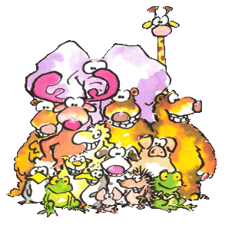

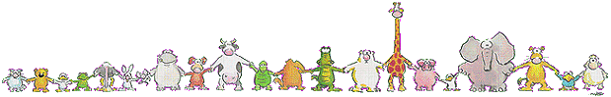
Sluit aan bij de methode ‘Taal op maat’ groep 7

Gemaakt door: Juf Femke
Spellingregels ‘Taal op maat’ groep 6

Je hebt 4 verschillende strategieën:
- L (luisterwoord)
Zeg het woord hardop, schrijf op wat je hoort
- LB (luisterwoord met bijzondere klankgroep)
Schrijf woorden met bepaalde klankgroepen altijd op dezelfde wijze
- W (weetwoord)
Onthoud de spelling van deze woorden
- R (regelwoord)
Pas de juiste spellingregel toe, dan weet je hoe je het woord moet schrijven

Voorbeeldwoord | Omschrijving | Regel
Toren | Lange klank aan het einde van een klankgroep | Hoor je aan het eind van een klankgroep een lange klank (aa, ee, oo, uu), dan schrijf je maar één a, e, o, u. (R)
Torren | Korte klank aan het eind van een klankgroep | Hoor je aan het eind van een klankgroep een korte klank (a, e, i, o, u), dan volgen er twee medeklinkers. (R)
Stam | Ik-vorm van een werkwoord in de t.t. | De stam van een werkwoord is de ik-vorm. (W)
Chocola | Ch als sj | Woorden met ch. Je hoort sj, maar je schrijft ch.
Liniaal | Woorden met iaal, ieel, ueel | Woorden met iaal, ieel, ueel. Je hoort een j of w, maar die schrijf je niet.
Thermometer | Woorden met th | Woorden met th. Je hoort een t, maar je schrijft th.
Team | Engelse leenwoorden | Leenwoorden uit het Engels moet je uit je hoofd leren.
Rugby | Woorden met –x, -y, -q | Woorden met een –x, -y, -q zijn moeilijk. Je moet ze onthouden.
Journaal | Franse leenwoorden | Woorden uit het Frans. Hoor je zj, dan schrijf je soms g of soms j. Hoor je e, dan schrijf je é.
Bloemenvaas | Tussen –n, tussen -s | Hoor je een s, dan schrijf je die ook.  Eindigt het eerste woord in het meervoud op –en, dan schrijf je  de –n.
Patiënt | Trema en het liggend streepje | Het trema gebruik je om klanken in een word te splitsen. Het streepje gebruik je om woorden die met klinkers aan elkaar komen te verbinden.
Nederland | Hoofdletters | Een hoofdletter krijgen: de eerste  letter van een zin,, aardrijkskundige  namen, namen van feestdagen, tijdperken en historische gebeurtenissen.

stam

fiets
verf
groet
spring

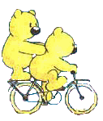

stam

fiets
verf
groet
spring

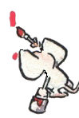

stam

fiets
verf
groet
spring

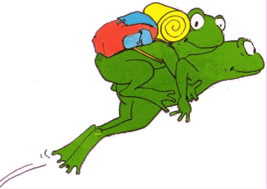
stam

fiets
verf
groet
spring

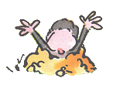

chocola

chirurg
chef
champagne
douche

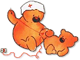
chocola

chirurg
chef
champagne
douche

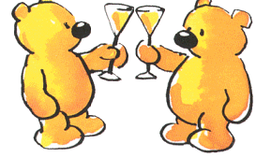
chocola

chirurg
chef
champagne
douche
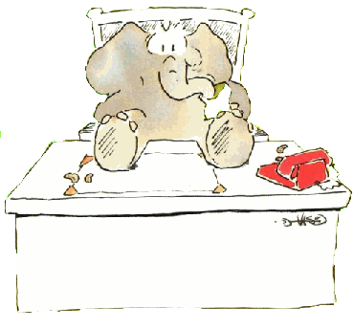

chocola

chirurg
chef
champagne
douche

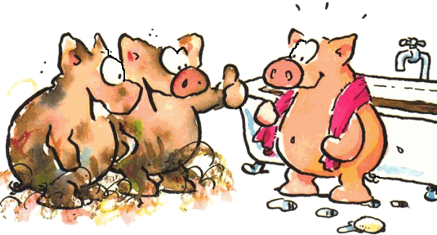

toren

spelen
varen
roken
leren

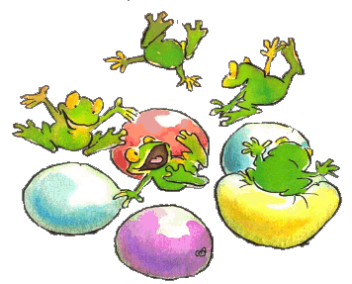
toren

spelen
varen
roken
leren

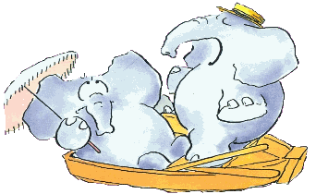
toren

spelen
varen
roken
leren

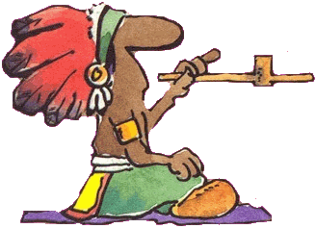

toren

spelen
varen
roken
leren

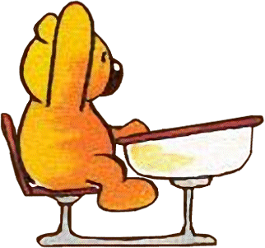

torren

trekken
kussen
zitten
wassen

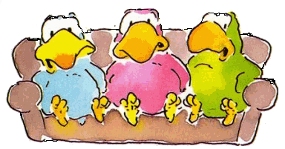
torren

trekken
kussen
zitten
wassen

torren

trekken
kussen
zitten
wassen

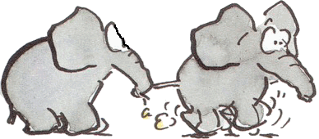

torren

trekken
kussen
zitten
wassen

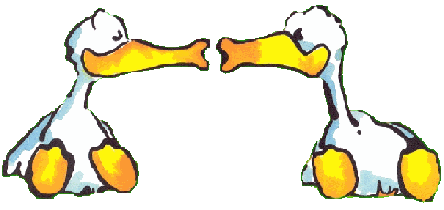

liniaal

financieel
individueel
familiaal
visueel

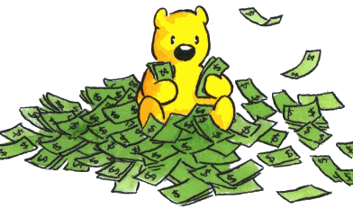

liniaal

financieel
individueel
familiaal
visueel
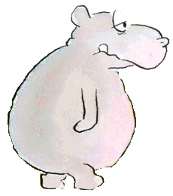
liniaal

financieel
individueel
familiaal
visueel

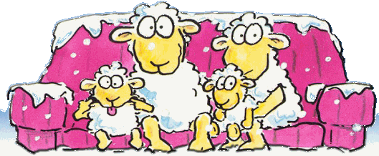

liniaal

financieel
individueel
familiaal
visueel

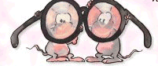

thermometer

bibliotheek
discotheek
thema
apotheek

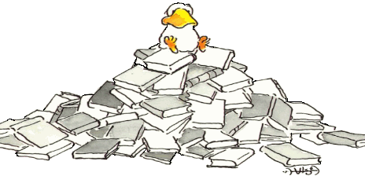
thermometer

bibliotheek
discotheek
thema
apotheek
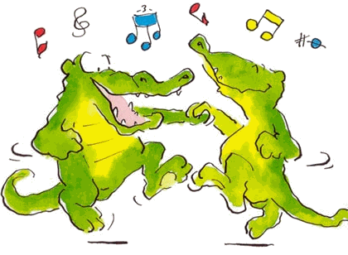
thermometer

bibliotheek
discotheek
thema
apotheek
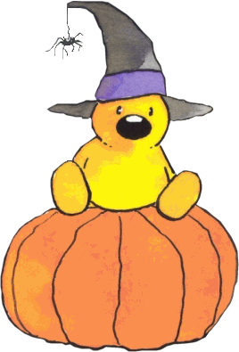
thermometer

bibliotheek
discotheek
thema
apotheek

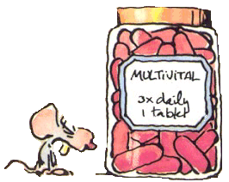

team

cowboy
milkshake
skateboard
party
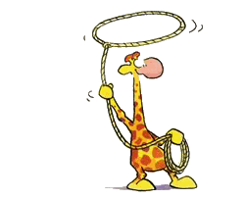
team

cowboy
milkshake
skateboard
party

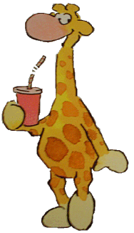
team

cowboy
milkshake
skateboard
party
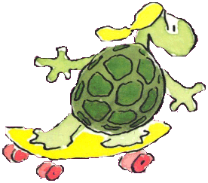

team

cowboy
milkshake
skateboard
party
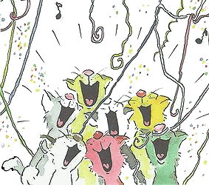

rugby

happy
baby
pyjama
taxi
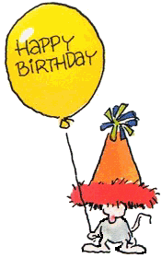
rugby

happy
baby
pyjama
taxi
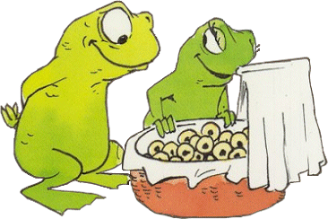
rugby

happy
baby
pyjama
taxi
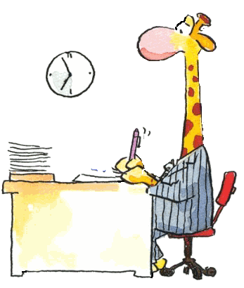
rugby

happy
baby
pyjama
taxi
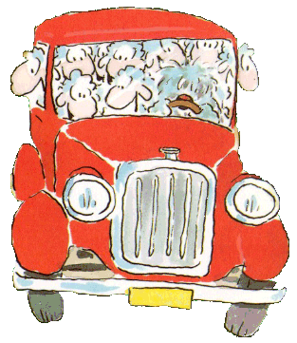

journaal

café
restaurant
bagage
bureau

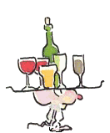

journaal

café
restaurant
bagage
bureau
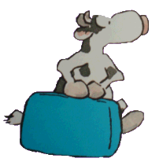

journaal

café
restaurant
bagage
bureau

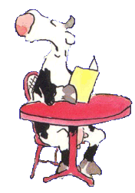
journaal

café
restaurant
bagage
bureau
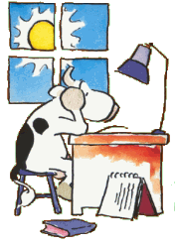

bloemenvaas

puntenslijper
brievenbus
berkenboom
verkeersbord
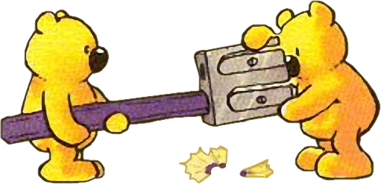
bloemenvaas

puntenslijper
brievenbus
berkenboom
verkeersbord

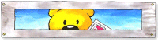
bloemenvaas

puntenslijper
brievenbus
berkenboom
verkeersbord

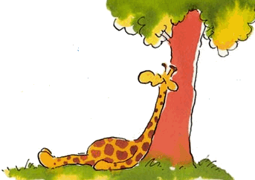
bloemenvaas

puntenslijper
brievenbus
berkenboom
verkeersbord
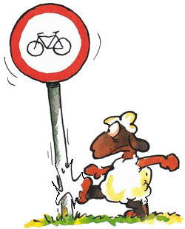
patiënt

röntgenfoto
solo-optreden
skiën
patiënt

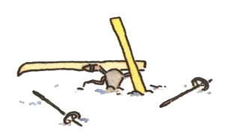
patiënt

röntgenfoto
solo-optreden
skiën
patiënt
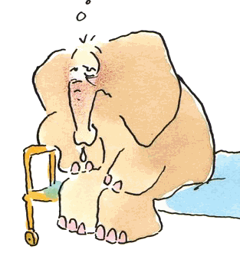
patiënt

röntgenfoto
solo-optreden
skiën
patiënt

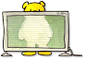

patiënt

röntgenfoto
solo-optreden
skiën
patiënt
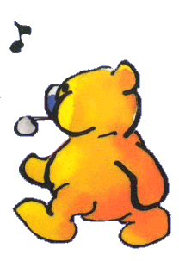
Nederland

Olaf
Duitser
Fransman
Noordpool

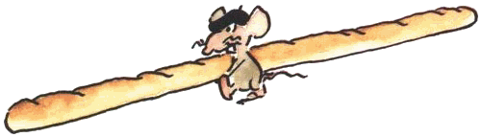
Nederland

Olaf
Duitser
Fransman
Noordpool

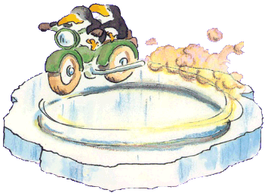
Nederland

Olaf
Duitser
Fransman
Noordpool
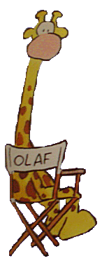
Nederland

Olaf
Duitser
Fransman
Noordpool
